СКО Жамбылский район с.Казанка
КГУ «Казанская общеобразовательная школа»
Учитель начальных классов: Шмурыгина Надежда Степановна

Предмет: Обучение грамоте  Урок: 57 |  | Школа:
Дата: |  | ФИО учителя:
Класс: 1 |  | Количество  присутствующих: |  | Количество  отсутствующих:
Раздел (сквозная тема): |  | Моя семья и друзья
Тема урока: |  | Звуки [м], [м']. Буква М,м. Написание строчной буквы «м»
Цели обучения в соответствии с учебной программой: |  | 1.1.9.1 Выделять звуки в словах и различать их признаки (гласные ударные/безударные; согласные твердые/мягкие, глухие/звонкие)  1.2.1.1Читать схемы слов/предложений  1.2.1.2 Использовать основные виды чтения (плавное слоговое чтение с переходом на чтение целыми словами, осознанное чтение)  1.2.9.1 Распознавать образ буквы и сопоставлять его со звуком  1.3.8.1Писать элементы букв, прописные (заглавные) и строчные буквы и их соединения; писать разборчиво в соответствии с нормами каллиграфии; обозначать звуки сильных позиций буквами на письме
Цели урока: |  | Познакомить учащихся с буквой и звуком Мм.
Ход урока:
Этап урока/ Время | Действия педагога |  | Действия ученика |  | Оценивание | Ресурсы
1.Начало урока.  0-5 мин | 1.Создание положительного эмоционального настроя.  Прозвенел звонок для нас,  Все зашли спокойно в класс,  Встали все у парт красиво,  Поздоровались учтиво,  Тихо сели, спинки прямо.  Парта - это не кровать,  И на ней нельзя лежать.  Вставайте дружно каждый раз,  Когда учитель входит в класс.  Быть должны у вас в порядке  Ручки, книжки и тетрадки.  Руки дружно поднимайте,  Если спросят - отвечайте. |  | Приветствуют учителя. Организуют свое рабочее место, проверяют наличие индивидуальных учебных принадлежностей.  Рисуют свои эмоции на пустом солнышке. |  | ФО  Оценива-ние эмоцио-нального состояния  Запомни!  Наша речь – это то,  ​о чём мы говорим, рассказываем, спрашиваем.
2. Середина урока.  5 – 35 мин | 1.Актуализация жизненного опыта. Целеполагание.  (К) Загадка.  Медвежонок кушал мёд:  Лапку в бочку, лапку в рот.  И рычал: «Медок я съем,  И запомню букву …»  -Как вы думаете, о чём пойдёт речь сегодня на уроке? Чему вы научитесь?  О чём узнаете?  -Ребята, прослушайте сказку про букву Мм и постарайтесь запомнить как можно больше слов на букву Мм.  (К) Сказка про букву М  Автор: Ирис Ревю  Жила-была буква М. Её соседками по Алфавиту были буквы Л и Н. Они любили букву М за милый, миролюбивый характер, за её умение быть мягкой. А также за то, что она не желала ходить голодной, и поедала то малину, то мармелад, и угощала своих подруг.  Буква М очень любила модно одеваться. Мастер, который шил ей наряды, всегда выбирал самую модную материю. Она выглядела очень миловидно!  А однажды буква М пропала. Это был один из самых мрачных дней Алфавита. А началось всё с того, что буква М попала на маскарад. Там все были в маскарадных масках. И буква М стала мучительно думать, какую бы маску ей выбрать.  Сначала буква М надела маску матрешки, следом примерила маску мартышки и маску медузы. Потом буква М танцевала мазурку и менуэт, и танцевалась до того, что забыла вернуться в Алфавит.  В Алфавите началась страшная неразбериха. На пустые места в словах вместо буквы М стали вставать то одна, то другая буква. Малина превратилась в калину, медаль в педаль, мгла в иглу. Смысл слов и предложений стал совсем непонятен. Нужно было срочно отыскать букву М. Соседки, буквы Л и Н, вскоре её нашли.  Она спряталась за маску медвежонка! Ей сказали, что маскарад давно закончился, и пора возвращаться в Алфавит. Сначала буква М расстроилась, но потом вспомнила, что она ещё не примерила маску муравья. Муравей маленький, обнаружить его сложно. Пусть на следующем маскараде её попробуют отыскать!  -Назовите, какие слова на букву Мм вы запомнили?  -Чем отличаются по произношению слова «малина», «медуза»?  - Работа с учебником.  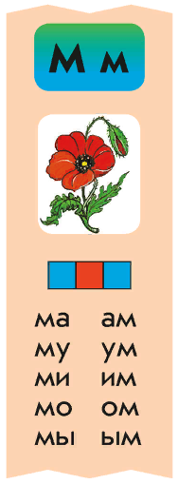  Работа над лексической и грамматической темой урока.  (К) Работа в коллективе.  Читает ученик  - Прочитай.  ма ма-ма  му ма-му  мы ма-мы  ​  (Г) Работа в группах.  Составь предложение к рисунку по схеме.  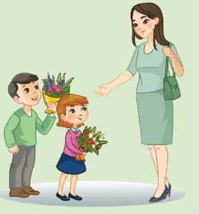  (К) Физминутка  Ветер дует нам в лицо,  Закачалось деревцо.  Ветер тише-тише-тише.  Деревцо всё выше-выше.  (П) Работа в парах.  - Составь предложения.  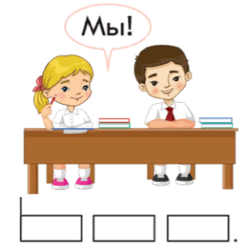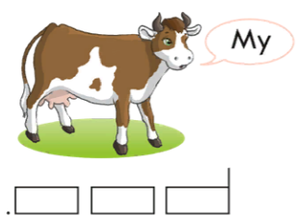  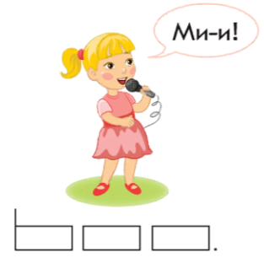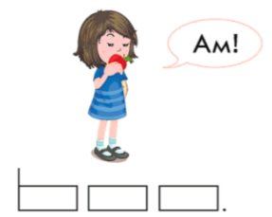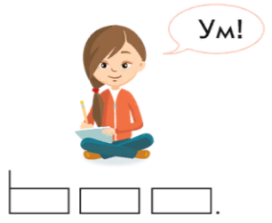  (К) Работа в группе  5. Игра «Доскажи словечко».  Каждый день и каждый час  Мы твердим упрямо:  Нет на свете никого  Лучше нашей  (К) Пальчиковая гимнастика.  Маму я свою люблю,  Ей сегодня помогу.  Я стираю, полоскаю.  Воду с ручек отряхаю.  (И) Самостоятельная работа.  Работа в прописи.  - Пропиши.  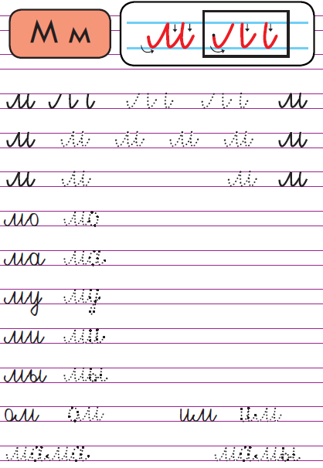  - Разгадай ребус.  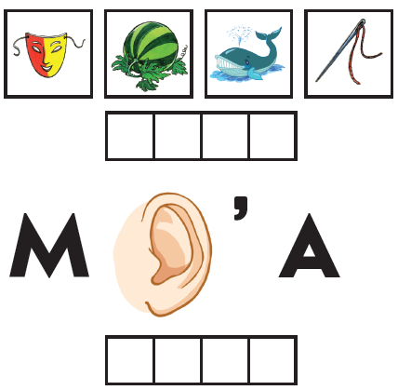  - Пропиши.  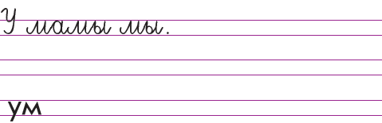 |  | Отгадывают загадку  Учащиеся слушают учителя, отвечают на вопросы  Формулируют тему урока, определяют цель урока  Слушают сказку, отвечают на вопросы учителя.  Называют слова, анализируют произносимые звуки в начале слов  Работают, выполняя задания под руководством учителя.  Работают в группе.  Повторяют движения за учителем  Работают в парах  Работают коллективно  Повторяют движения за учителем  Работают, самостоятельно выполняют проверку |  | ФО  ФО  ФО  ФО  ФО  ФО  ФО  ФО | https://detskiychas.ru/sochinyaem_skazki/skazka_pro_bukvu_m/  Учебник  Пропись
3. Конец урока.  35-40 мин | 7.Итог урока.  - С какой буквой мы сегодня познакомились?  - Что нового вы узнали на уроке?  -Какую цель мы поставили на сегодняшнем уроке?  - Достигли ли мы этой цели?  - Какие затруднения были у вас на уроке?  - Что нужно сделать, чтобы эти затруднения не повторялись?  Рефлексия.  На усмотрение учителя. |  | Отвечают на вопросы учителя, оценивают сою деятельность на уроке |  | ФО

